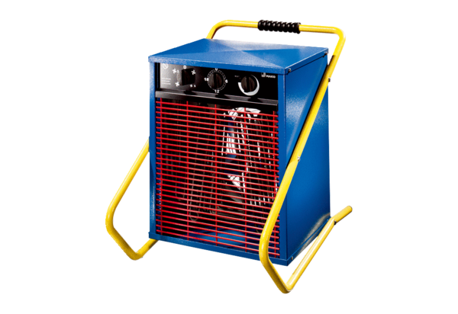Grijač zraka MHD 15Jedinica za pakiranje: 1 komAsortiman: C
Broj artikla: 0082.0203Proizvođač: MAICO

